2026机器人学导论回忆版试题
- 选择（10*3）顺序不定
1、关节自由度：只能是转动关节或者移动关节
2、灵巧空间（DW）、可达空间（RW）、工作空间（W）关系
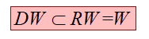
3、减速器：减小电机输出轴转速、增大力矩、减小机械臂连杆动力学对关节驱动器的影响、增大关节重量
4、机械臂轨迹规划：三次函数加速度在起始和终止时不连续
5、PID控制：kd提高闭环稳定性、kp抑制扰动、ki消除稳态误差
6、旋转矩阵性质：一定可逆、逆等于转置
7、齐次矩阵性质：一定可逆、为方阵、可以表示两个坐标系间转换关系、是旋转和平移的结合
8、雅可比矩阵：与坐标系无关、与机械臂姿态无关、不一定是方阵、奇异构型时雅可比会降秩
9、一个关节只能是力控制或者位置控制，不能即是力控制又是位置控制

- 填空（？*3）顺序不定
- 关节运动方式：旋转和平移
- 什么是冗余机械臂：自由度大于6的空间机器人和自由度大于3的平面机器人被称为冗余机器人（第三章定义）具有6个自由度以上的操作臂被称为冗余操作臂（第一章定义）
- 雅可比映射是谁到谁、逆运动学映射是谁到谁
- pid控制机械臂中kp、ki、kd各自作用
- 前馈控制作用、计算力矩作用
- 设计“加速——匀速——减速”机械臂轨迹规划时要注意的要素
- 位置控制的自由度受到力的自然约束，力控制的自由度受到位置的自然约束
- 机械臂连杆动力学等号左侧三个物理量的物理意义，等号右侧物理量的物理意义

- 解答（5+5+？+12+6）
- （考察旋转矩阵，右乘）一个坐标系起始与A坐标系重合，绕A坐标系X轴旋转60°后得到坐标系B，绕B的Y轴旋转90°后得到坐标系C，绕C的Z轴旋转30°后得到坐标系D，求D到A的变换矩阵
- （考察变换的计算）机械臂末端执行器与基坐标系的变换为${}_{B}^{E}T$，工作台与极坐标系的变换为${}_{B}^{S}T$，螺丝钉与工作台的变换为${}_{S}^{G}T$，求末端执行器与螺丝钉的变换${}_{G}^{E}T$
- （考察坐标系构建、DH、正运动学，比较简单）
- 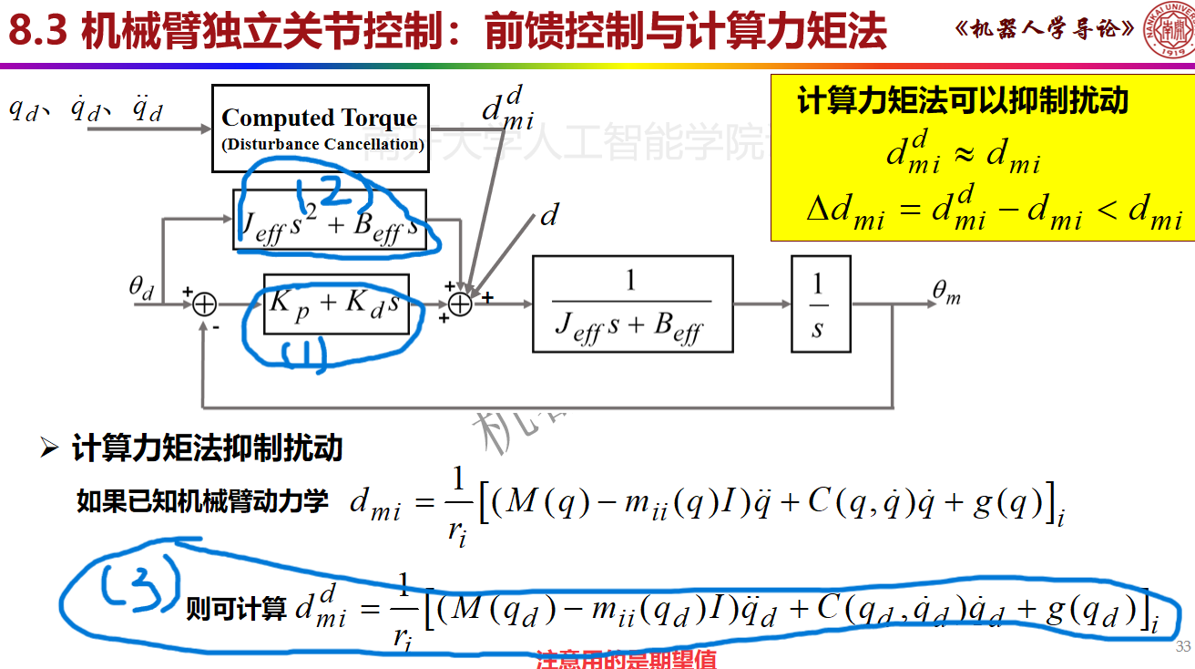
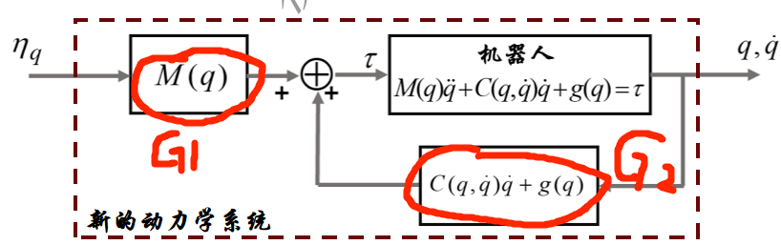
（答案都在图中，考试给图，但是图上圈着的地方没给，需要填写）
（1）给出PD控制中Gc（s）
（2）使用前馈控制时，给出Fc（s）
- 外部扰动d=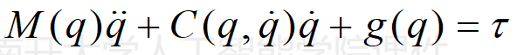，计算$d_{mi}^{d}$
- 使用逆动力学控制时，给出G1和G2表达式
- （考察自然约束与人为约束）
机器人拿抹布擦桌子，约束坐标系在机器人手掌上，xoy平面在水平面上、z轴垂直水平面，期望的x轴速度为Vdx、y轴速度为Vdy、z轴方向力为Fdz、绕z轴角速度为ωdz，填写下表：
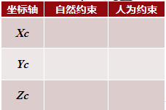

- 综合题（10）（不是ppt或者作业原题，考试原始题目有错误，考试中改了多次，这是可以进行计算的一个版本，忽略1和2之间的连杆长度l1，可直接按照0来进行计算；也可以不忽略l1，把坐标系1的原点改到现在坐标系2的原点位置进行解答。考场上说两种改法都给分，答案区别只在T矩阵的计算上，其他地方在求导时都变为0了，不影响答案）
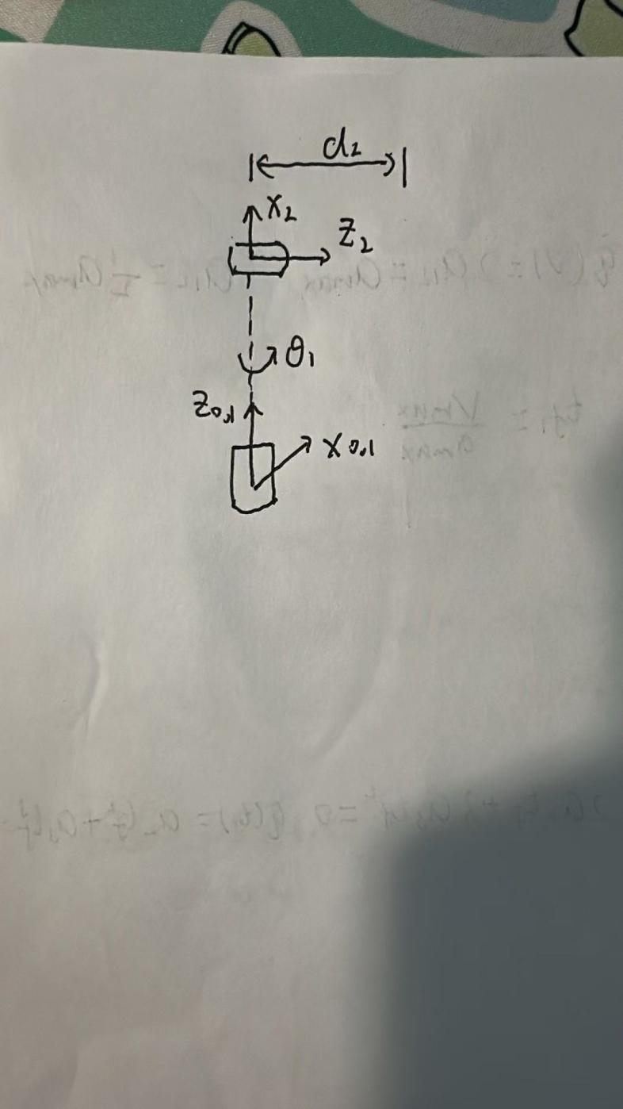
如图是一个二自由度RP机械臂，图中已经建好坐标系，其中坐标系0和1的x轴垂直纸面向里，Z轴竖直向上，坐标系2的X轴竖直向上、Z轴水平向右；忽略关节1的质量和1与2之间连杆的转动惯量，关节2的质量为m2，质心位于坐标系2的原点处
- 计算坐标系0与坐标系1和2的变换关系${}_{1}^{0}T$和${}_{2}^{0}T$，计算雅可比矩阵${}_{1}^{0}J$和${}_{2}^{0}J$（建议使用直接微分法）
- 计算机械臂的动力学方程（建议使用拉格朗日法）

